Ejercicio Diseño lógico: Bodega de vinos

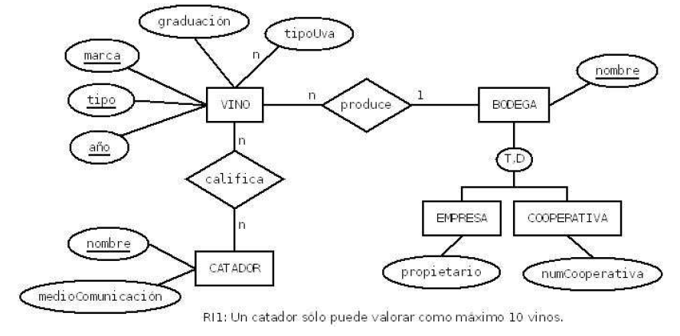

BODEGA(nombre)
CP: {nombre}
RI1: Toda ocurrencia de BODEGA tiene una ocurrencia relacionada en EMPRESA o COOPERATIVA (total)

EMPRESA(nombre, propietario)
CP: {nombre}
CAj: {nombre} → BODEGA.nombre
RI2: Toda ocurrencia de BODEGA tiene una ocurrencia de EMPRESA o una ocurrencia de COOPERATIVA pero no simultaneamente (Disjunta)

COOPERATIVA(nombre, numCooperativa)
CP: {nombre}
CAj: {nombre} → BODEGA.nombre

VINO(codigo, año, tipo, marca, graduación, {tipo uva}, bodega)
CP: {codigo}
CAj: {bodega} → BODEGA.nombre

CATADOR(nombre, medioComunicacion)
CP: {nombre}
RI3: Un catador solo puede valorar como máximo 10 vinos.

CALIFICA(nombre_catador, codigo_vino)
CP: {nombre_catador, codigo_vino)
CAj: {nombre_catador} → CATADOR.nombre
CAj: {codigo_vino} → VINO.codigo

